ПРОЕКТ РЕШЕНИЯ
о предоставлении разрешения на условно разрешенный
вид использования земельного участка

В соответствии со статьей 39 Градостроительного кодекса Российской Федерации, административным регламентом предоставления муниципальной услуги «Предоставление разрешения на условно разрешенный вид использования земельных участков и (или) объектов капитального строительства», утвержденным постановлением администрации Находкинского городского округа от 06.04.2022 № 396, на основании рекомендаций комиссии по подготовке проекта Правил землепользования и застройки Находкинского городского округа, руководствуясь статьей 48 Устава Находкинского городского округа, администрация Находкинского городского округа
ПОСТАНОВЛЯЕТ:
1. Предоставить или отказать в предоставлении разрешения на условно разрешенный вид использования «многоэтажная жилая застройки (высотная застройка) (2.6)» в отношении земельных участков:
1.1. Земельного участка площадью 28662 кв.м с кадастровым номером 25:31:010211:12621, расположенного по адресу (местоположение): местоположение установлено относительно ориентира, расположенного за пределами участка. Ориентир здание. Участок находится примерно в 280 метров по направлению на юго-восток от ориентира. Почтовый адрес ориентира: Приморский край, Находкинский городской округ, город Находка, улица Красноармейская, 31.
1.2. Земельного участка площадью 12497 кв.м с кадастровым номером 25:31:010211:1925, расположенного по адресу (местоположение): местоположение установлено относительно ориентира, расположенного за пределами участка. Ориентир дом. Участок находится примерно в 350 метров по направлению на северо-восток от ориентира. Почтовый адрес ориентира: край Приморский, город Находка, улица Советская, дом 9.
2. Управлению внешних коммуникаций администрации Находкинского городского округа опубликовать настоящее постановление в официальных средствах массовой информации Находкинского городского округа.
3. Отделу делопроизводства администрации Находкинского городского округа разместить данное постановление на официальном сайте Находкинского городского округа в сети Интернет.
4. Контроль за исполнением данного постановления «О предоставлении разрешения на условно разрешенный вид использования земельного участка» возложить на заместителя главы администрации.

Правила землепользования и застройки Находкинского городского округа
Фрагмент карты градостроительного зонирования
территории Находкинского городского округа
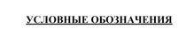
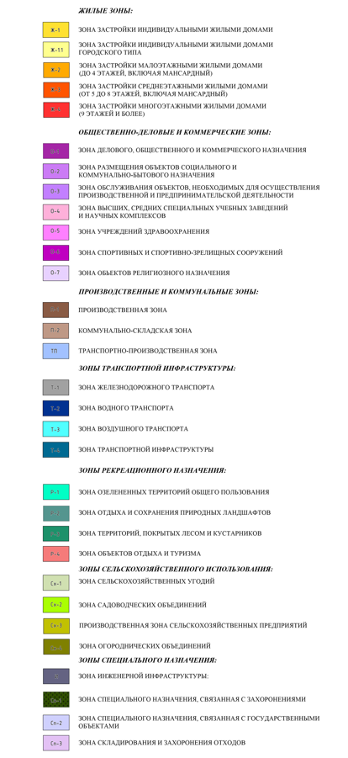
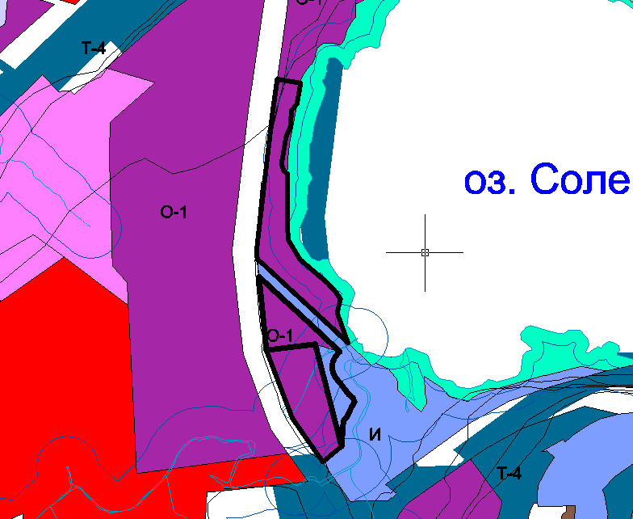
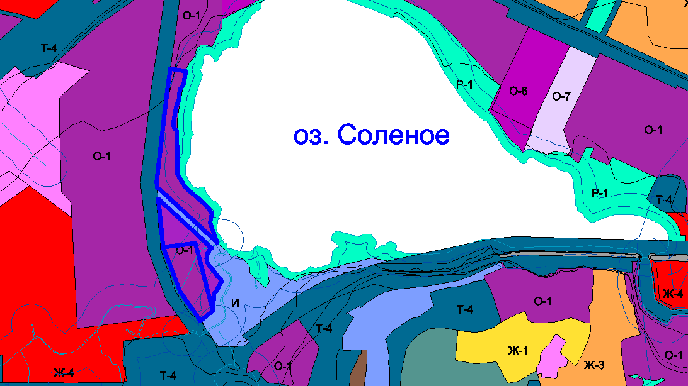

25:31:010211:12621

25:31:010211:1925

Схема расположения земельных участков

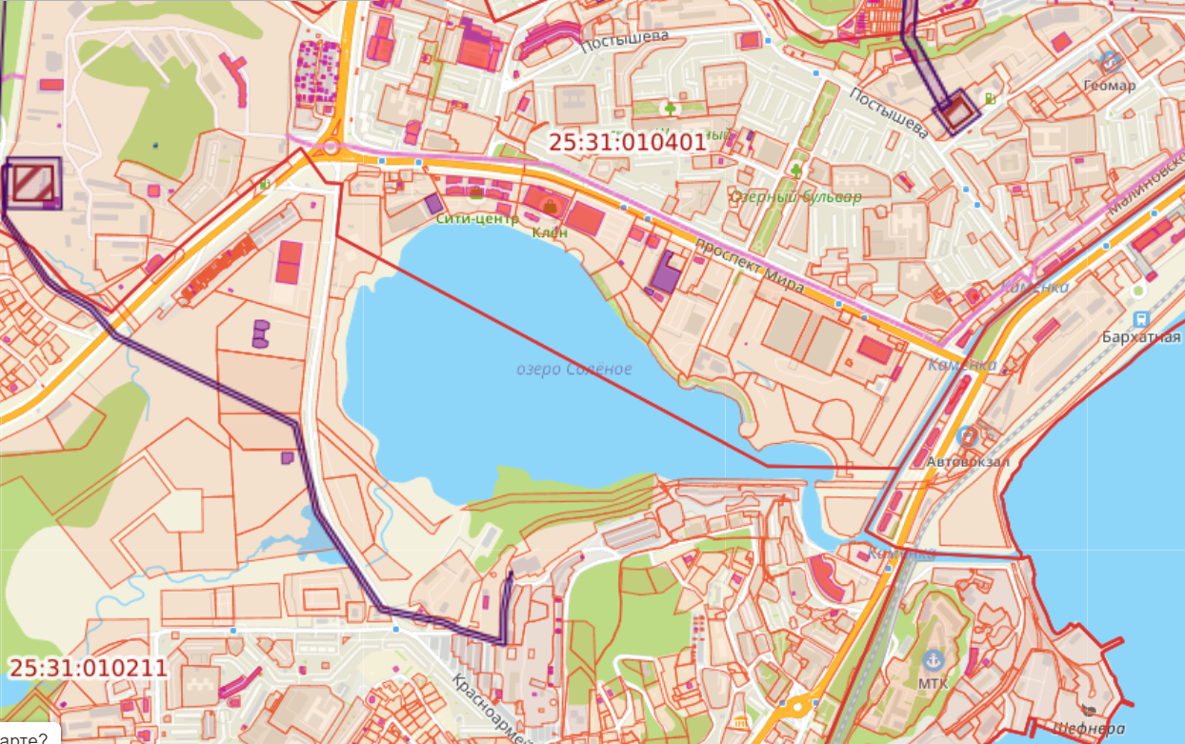

25:31:010211:12621

25:31:010211:1925

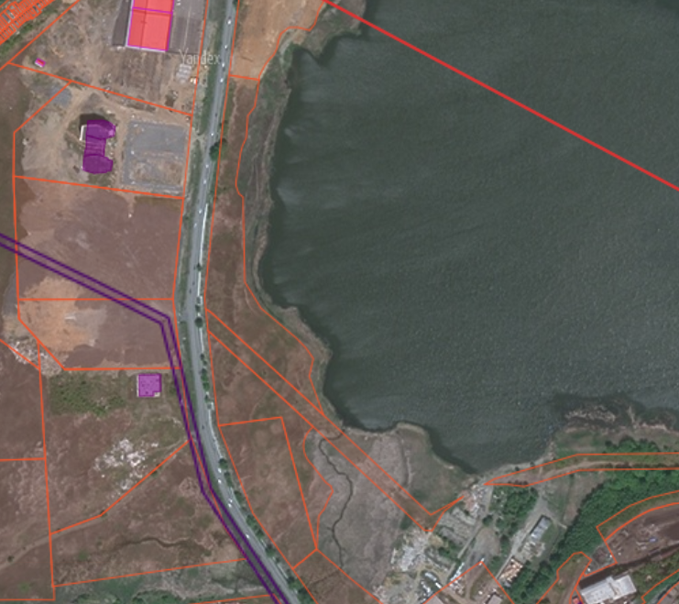

25:31:010211:12621

25:31:010211:1925

